华三绿洲云与综合监控配置手册

一、云平台配置

1、产品配置
绿洲云需添加产品下图为添加车站专业设备。注：必须添加一个总网关或每个专业一个网关，为后续设备配置做准备。（配置两种产品，一个网关设备，一个网关子设备产品）
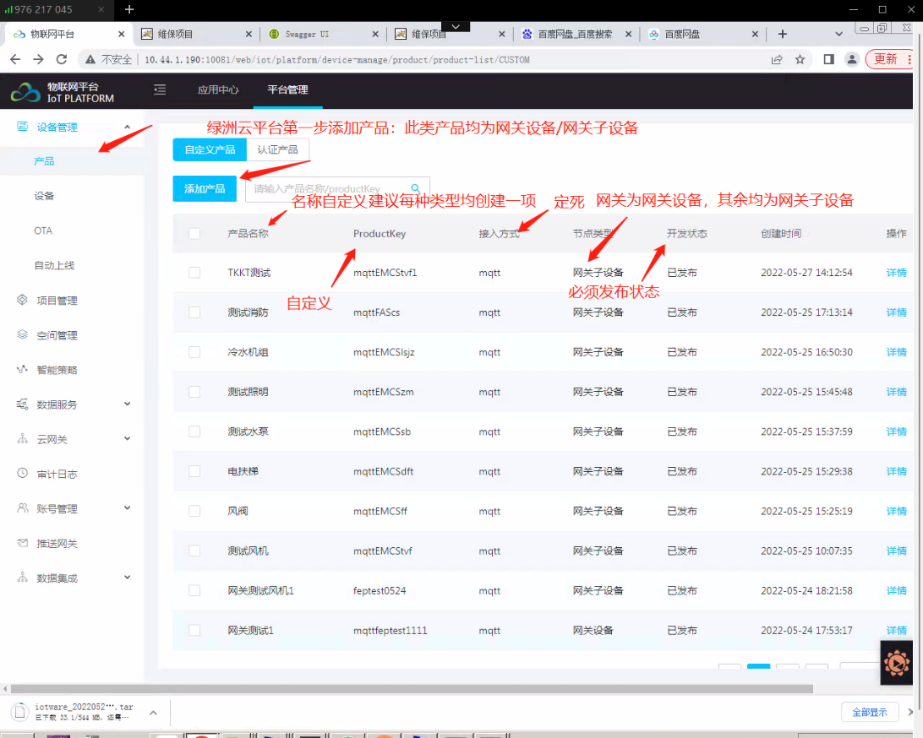
添加产品步骤如下图所示：

网关设备产品配置：
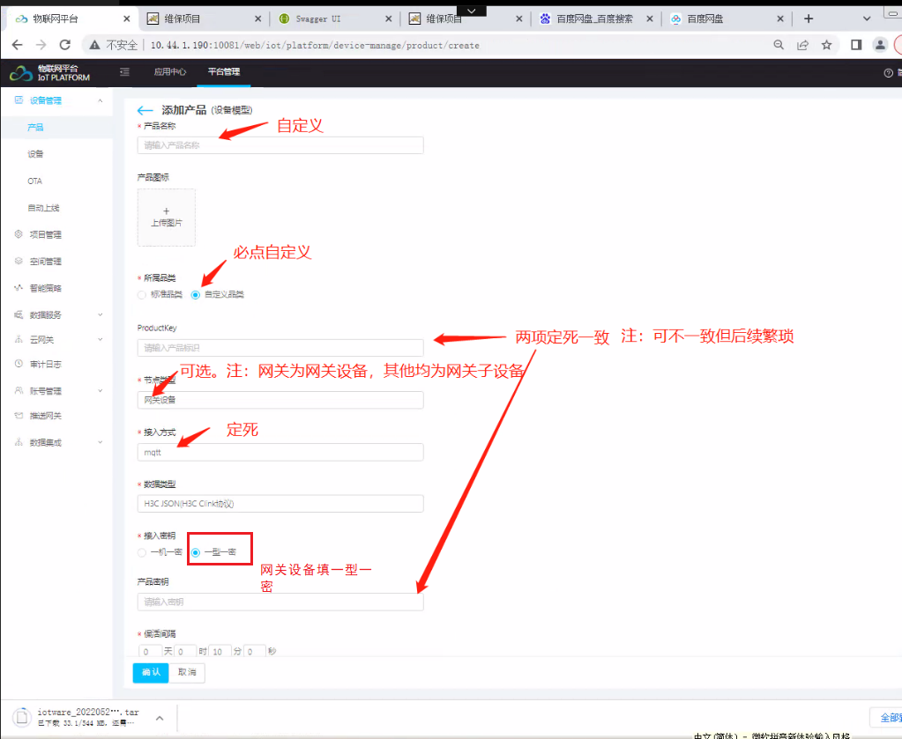（网关子设备没有接入密钥和产品密钥）
产品完成后需点击产品详情，添加每类产品的自定义功能，如下两图类似创建点，点类型遥信选择int类型，遥测选择float数据类型。注：创建完全产品后，必须点击发布。不然无法关联此产品。
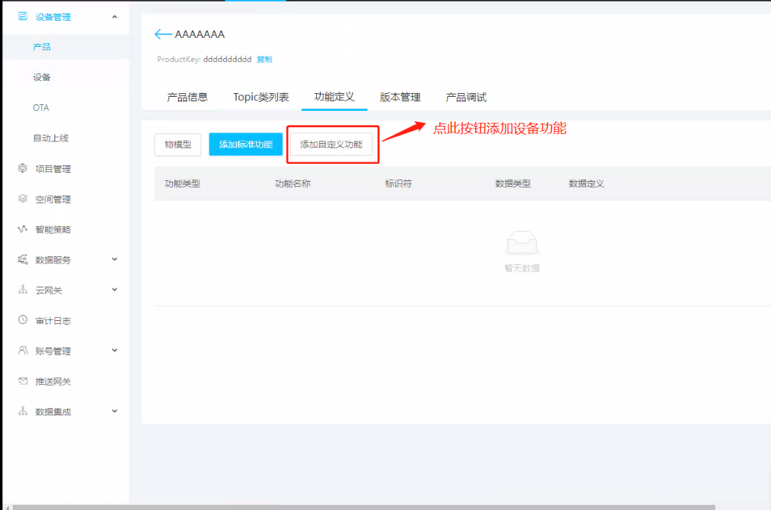

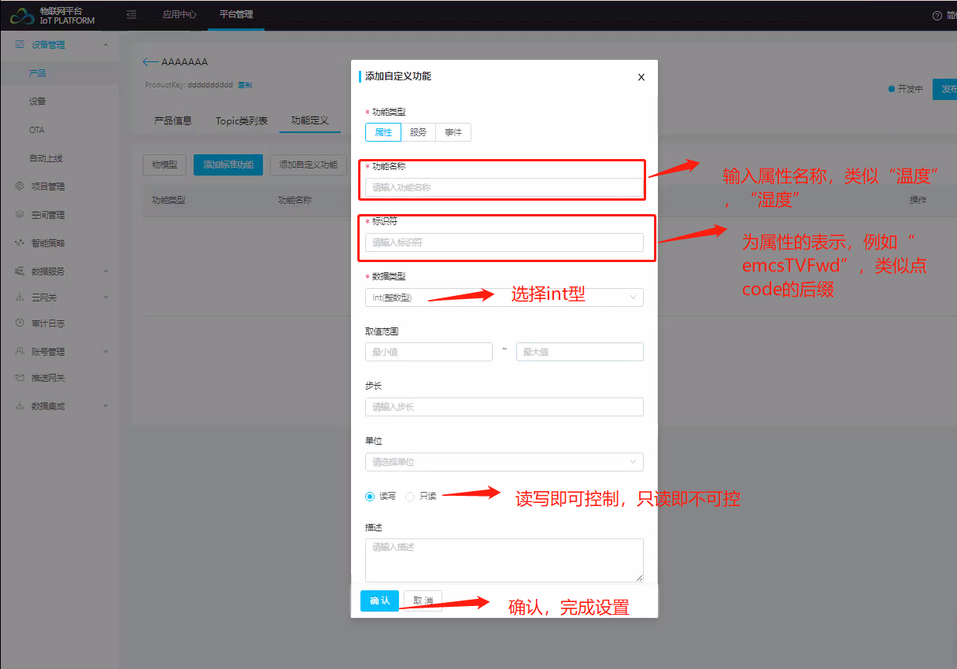

2、设备配置（批量导入设备-附录1）
在产品创建结束后，先添加分组然后再为分组下添加设备。目前为止分组可创建多个，推送数据时可以多个分组全部推送，也可以创建一个分组所有专业均在此分组下，然后仅推送此分组即可。
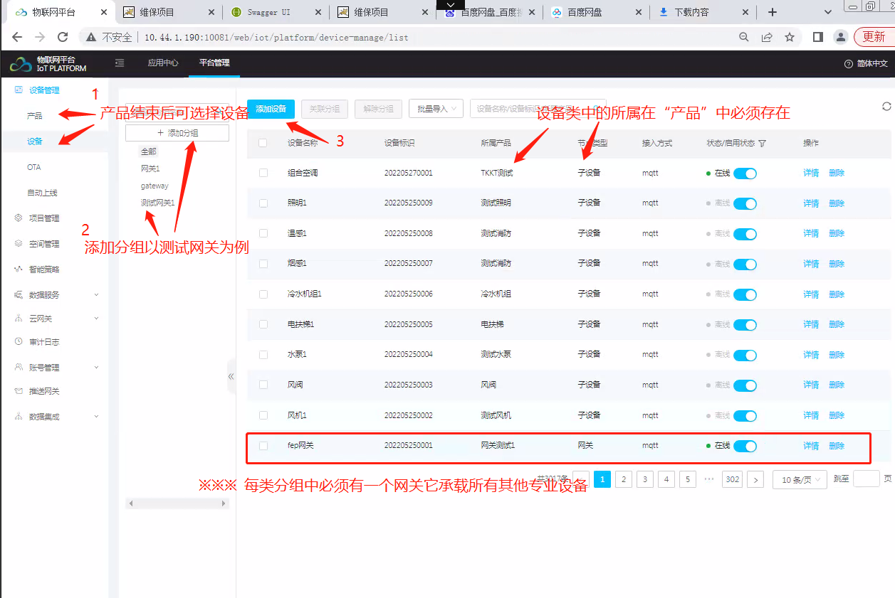
下图为设备选项中添加设备详细步骤。所属产品类在产品项中必须存在。
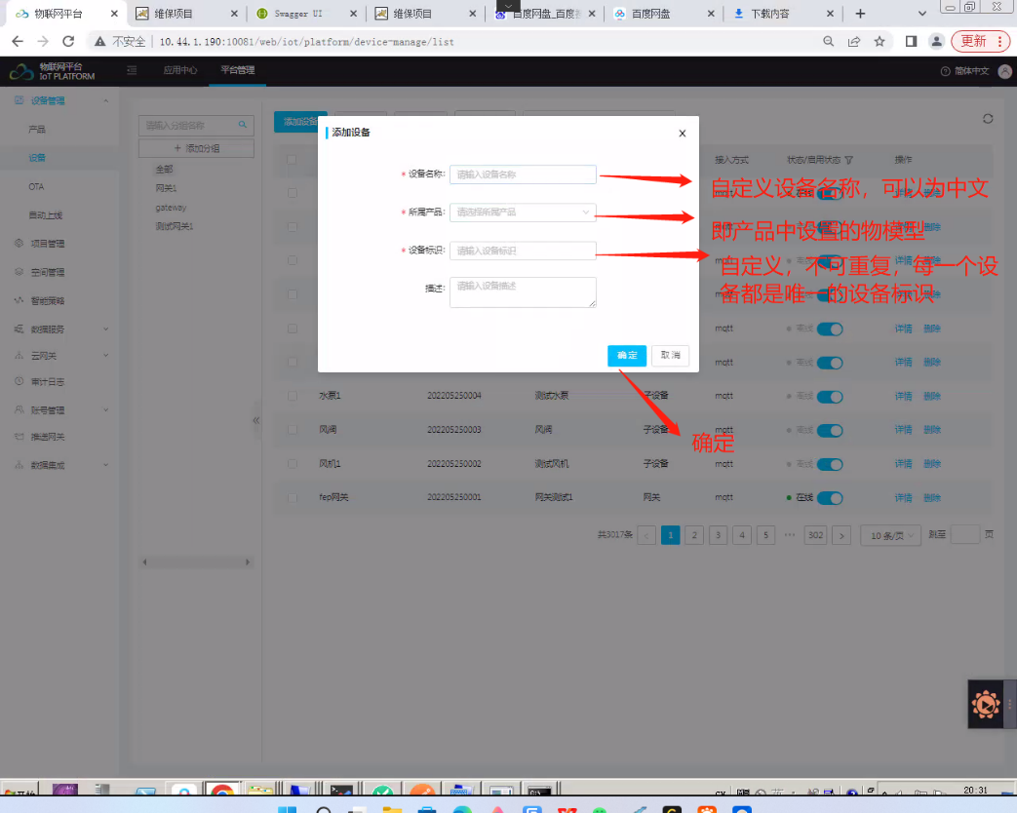
★分组中所有子设备必须添加进网关中，不然为离线状态无法达到数据传输目的。
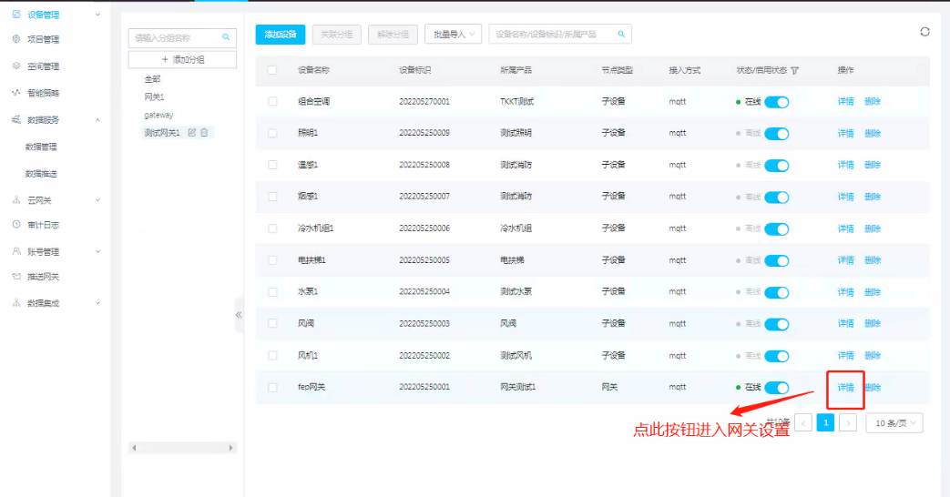
分组 下 所有子设备只为加入 fep网关。及分组下通信的只有网关，不加入网关设备无法通信。
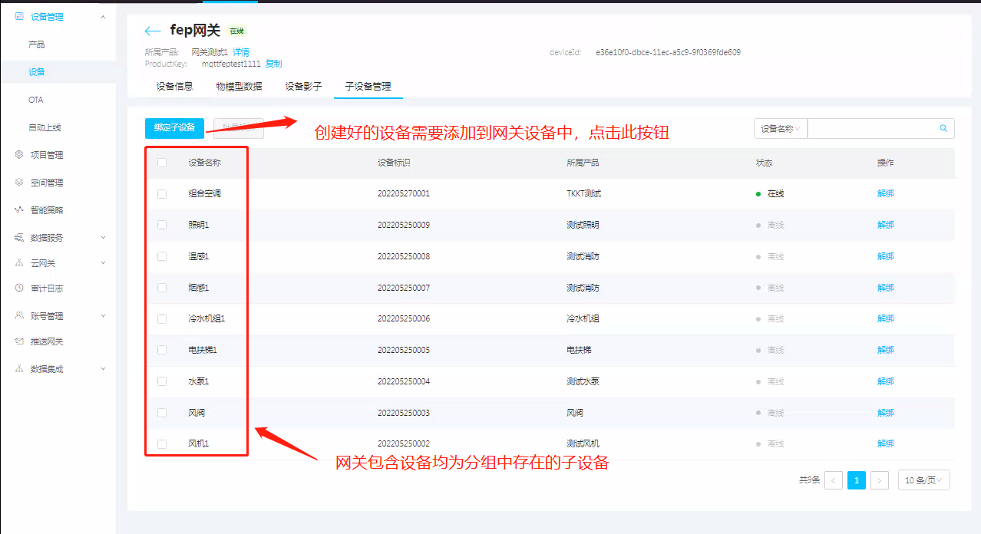
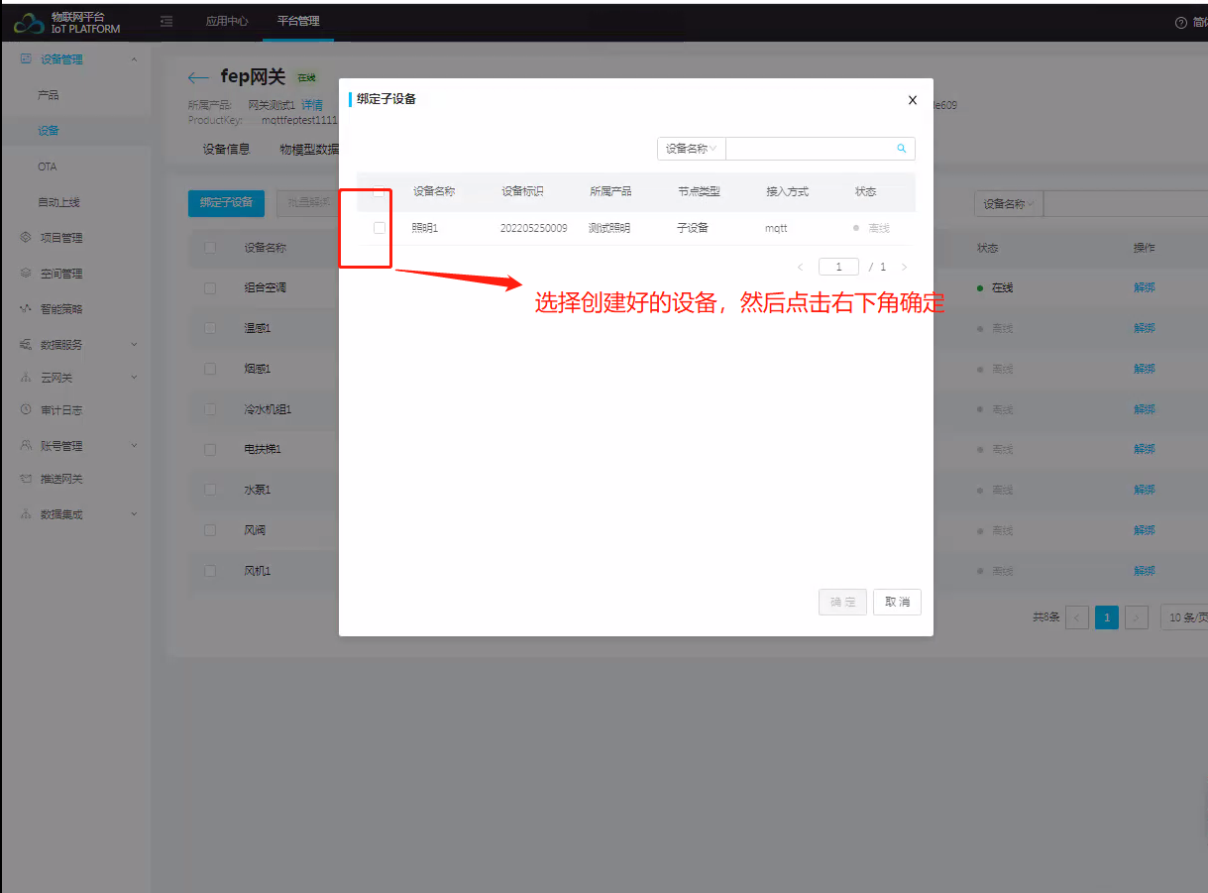

3、推送配置
在数据服务下\选择数据推送，添加推送方式如下图为例：
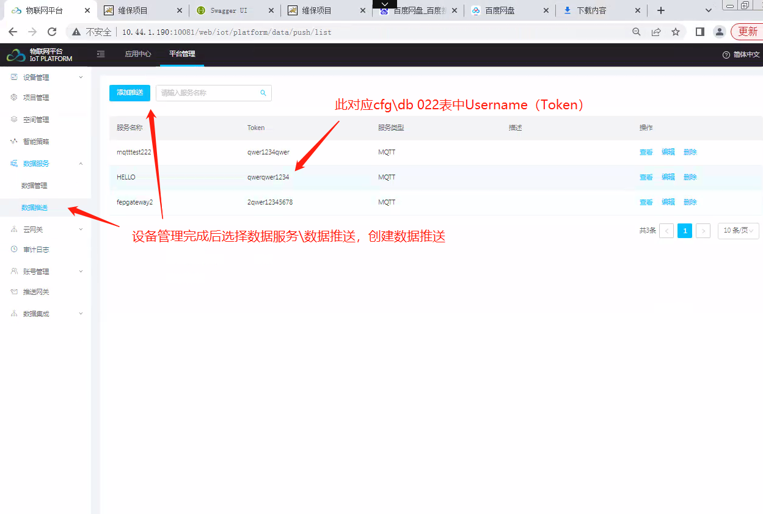
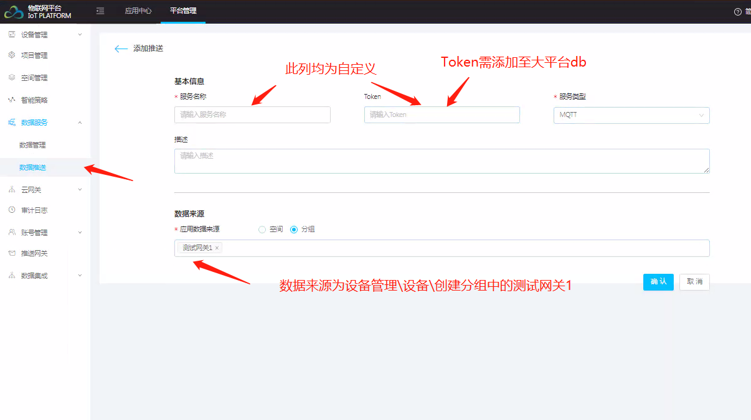

FEP-HA网关配置

网关YUN001_GETEWAYINFO配置

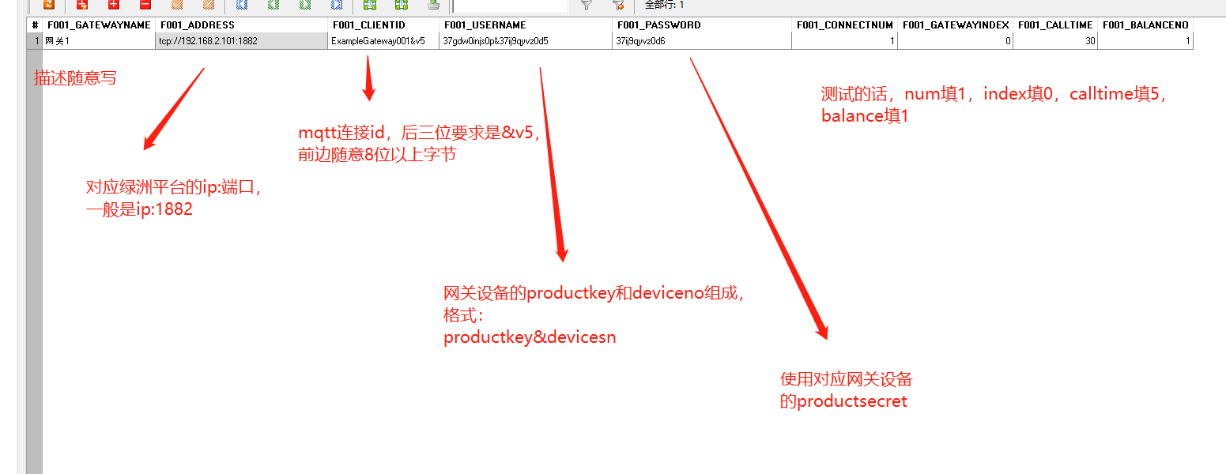
F001_GATEWAYNAME：描述随便写；
F001_ADDRESS:地址 tcp//:绿洲云ip:port (端口配成1882)
F001_CLIENTID: 后三位要求&v5，前边随意8位以上的字母数据；
F001_USERNAME: 连接用户名 productkey&deviceid
F001_PASSWORD： 连接密码 productsecret
F001_CONNECTNUM ：此设备用几个连接上传数据（最多写10个，用来提高所有设备上传效率）
F001_GATEWAYINDEX ：网关设备的索引值，配置YUN021_DEVICEINFO表使用；
F001_CALLTIME ：网关设备对应的所有设备的总上传时间（分钟）

网关设备页面用户名密码获取如下：
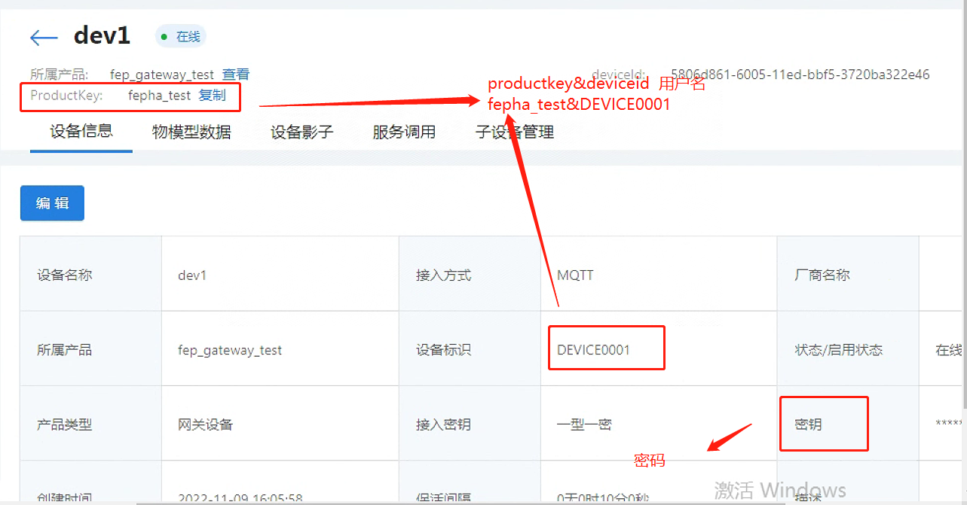

2. 网关YUN021_DEVICEINFO配置

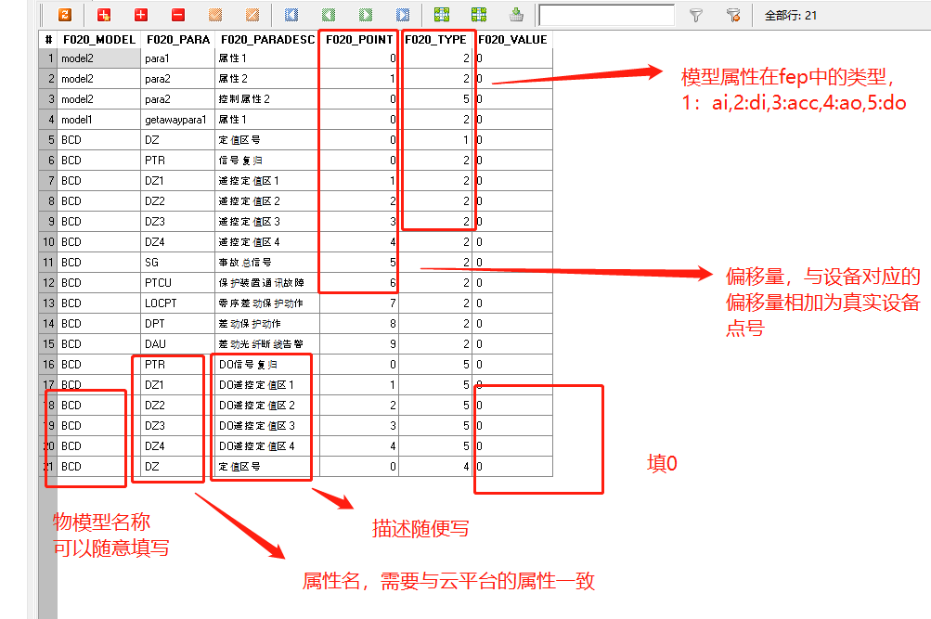
F020_MODEL： 物模型的名字，可以自己编写
F020_PARA: 物模型中的属性，需要与云平台的属性名一致；
F020_PARADESC： 属性描述，随意填写；
F020_POINT: 偏移量，与设备的对应偏移量结合使用，如属性偏移量是ai类型1，设备的ai类型偏移量是100，rtu是19；那么rtu:19,point:101的ai点就是这个设备这个属性的上传值；
F020_TYPE: 模型属性类型，ai:1,di:2,acc:3,ao:4,do:5;

产品的功能定义中标识符就是模型属性；
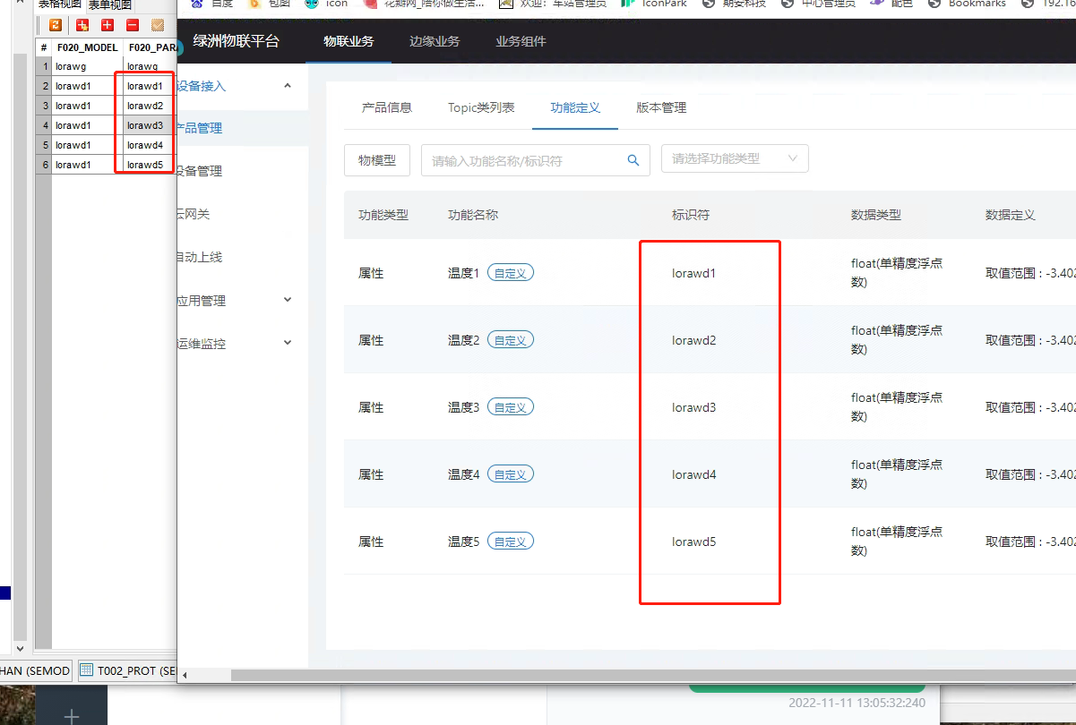

3. 网关YUN020_MODEL配置

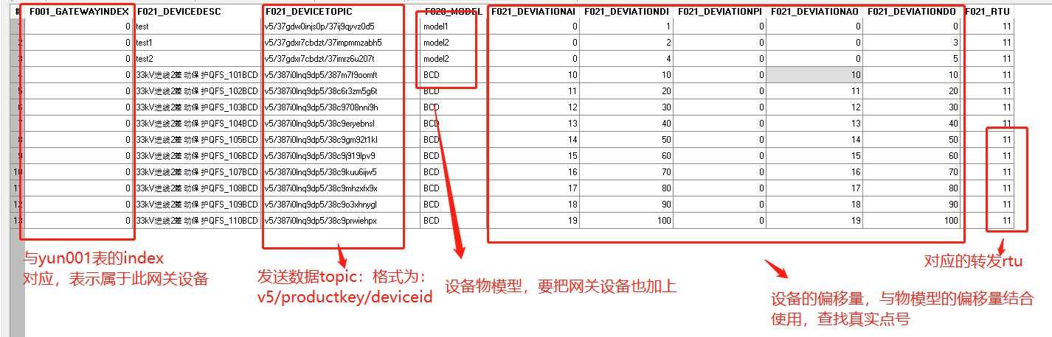
F001_GATEWAYINDEX ：此设备所属的网关设备，表YUN001_GATEWAYINFO中的索引值；
F021_DEBICEDESC ：设备名描述；
F021_DEVICETOPIC ：设备的基础topic，由v5/ productKey/deviceSN 组成；可在绿洲云平台的设备信息页面查找；
F020_MODEL ：物模型的名字，可自定义；
F021_DEVIATIONAI ：物模型中ai的偏移量
F021_DEVIATIONDI ：物模型中di的偏移量
F021_DEVIATIONPI ：物模型中acc的偏移量
F021_DEVIATIONAO ：物模型中ao的偏移量
F021_DEVIATIONDO ：物模型中do的偏移量
F021_RTU ：对应FEP中所属数据的rtu号；

三、大平台配置

1、采集与转发RTU配置
RTU通道规约必须使用mqtth3c，通道号只有一个
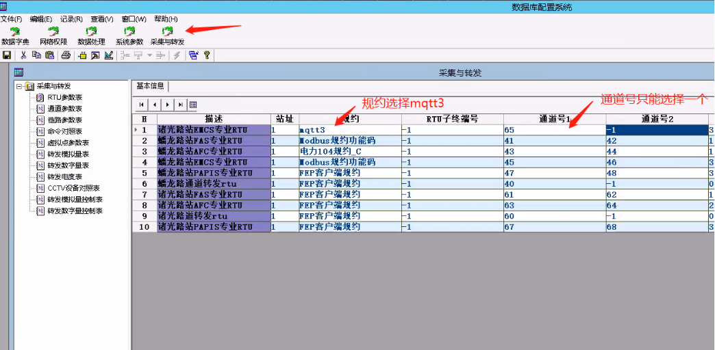

2、采集与转发通道参数配置
通道使用标识“是”，设备地址（可不填）与通道设备类型（必填NULL，不填后果未尝试）均无效。注：只需要由此通道即可。
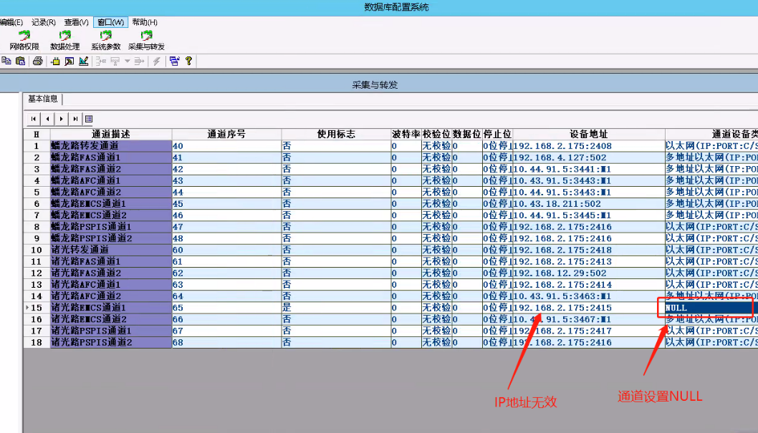
NULL参数由来如图：
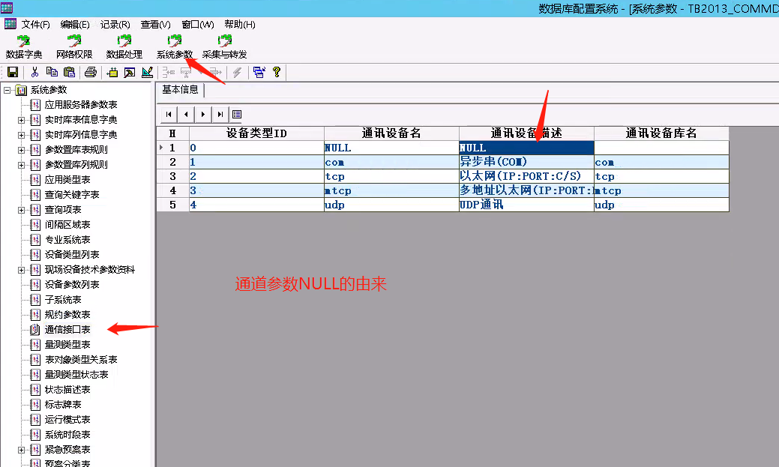

3、GETWAY表配置

3.1 表022配置
GETWAY.db表在存在于大平台QT-ISCS\cfg文件下。db表解释以下图为准，第三行关联为第三大项云平台推送配置。
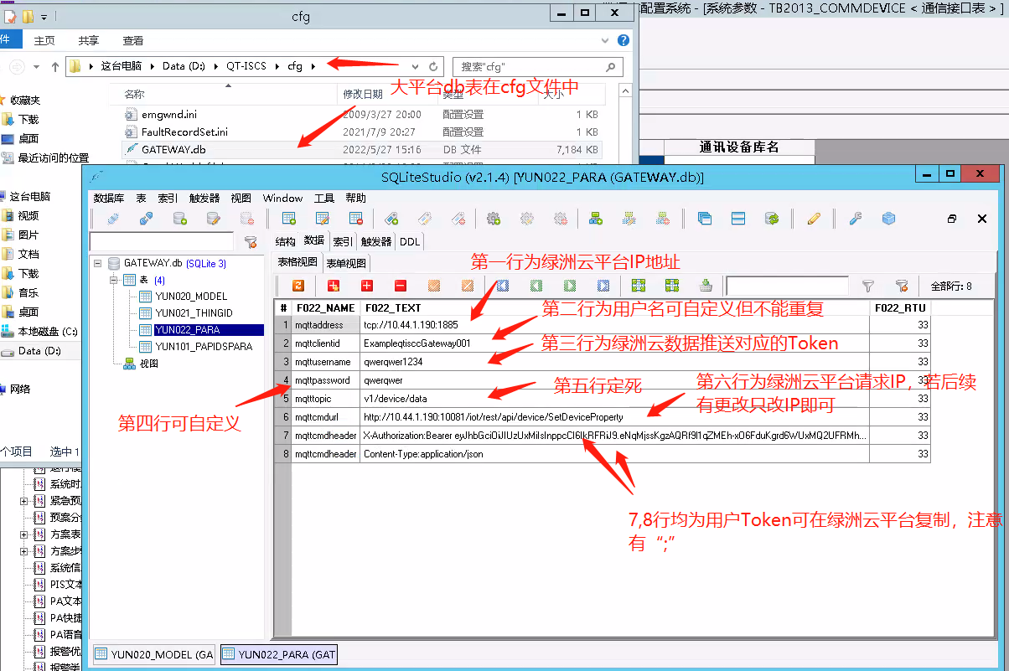
下图为上图解释7，8行链接结构。
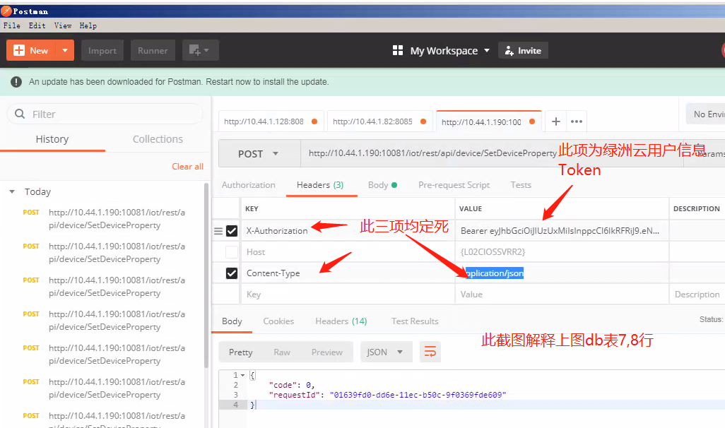

3.2 表021配置
此表结合绿洲云平台讲解三四列所需用到的云平台设备信息。
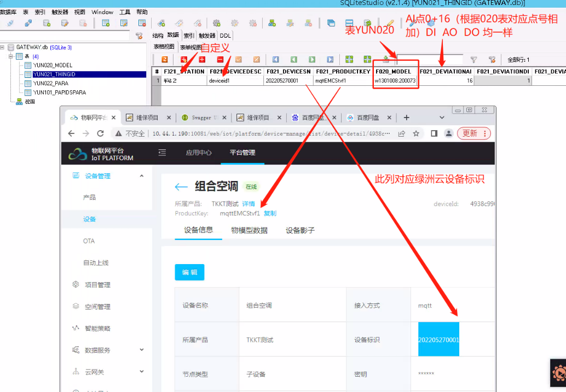

3.3 表020配置
解释每列存在含义并与其他表关联信息
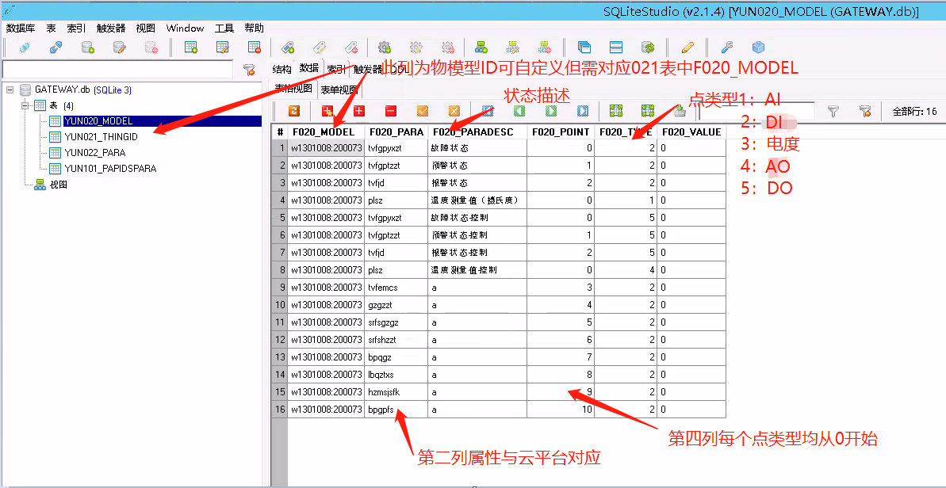

附录1

绿洲云平台批量导入设备
建好物模型后在设备管理地方先添加分组，选择分组后选择批量导入则创建的设备都可以在分组中找到；
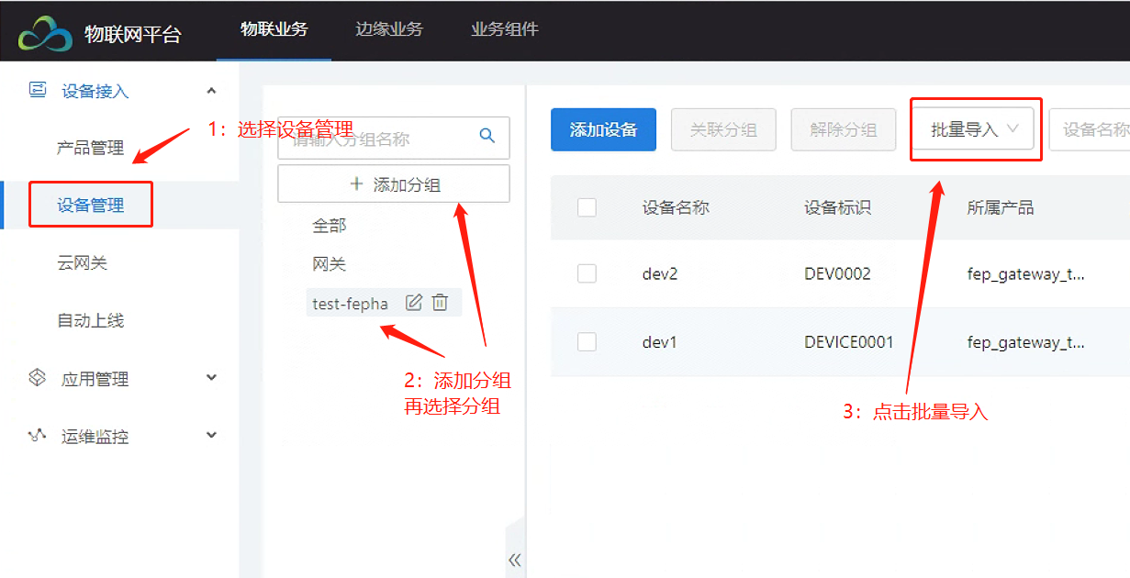
点击批量导入接口
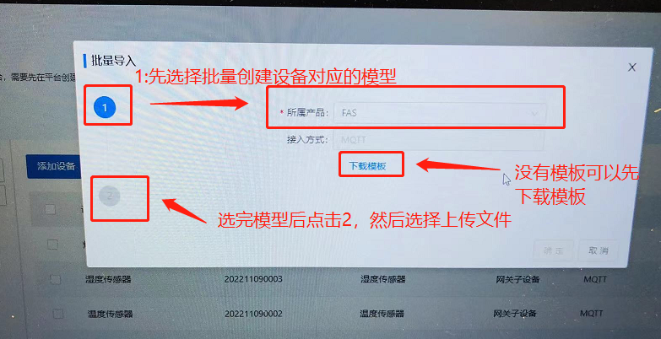

老版本批量导入接口如图：
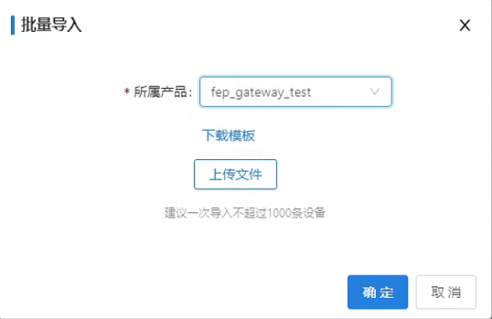

模板文件的配置要求：
新版模板为例：

